Pressemitteilung
Rubore® Washer – eine Unterlegscheibe für sichere Elektromobilität

Stuttgart, 21. März 2024: Der Dichtungsspezialist Trelleborg Sealing Solutions bringt die dreilagige Unterlegscheibe Rubore® Washer auf den Markt. Von dem winzigen Bauteil profitiert vor allem die Automobilindustrie. Denn: Rubore® Washer bietet eine leckagefreie Abdichtung unter Schraubenköpfen, um kritische Systeme in Elektrofahrzeugen vor Feuchtigkeit, Korrosion oder Schmutz zu schützen. Die Unterlegscheibe wird dort eingesetzt, wo sich elektrische Sensoren, Steuergeräte oder Batteriesysteme in geschraubten Gehäusen befinden – zudem erfüllt sie die strengsten OEM-Anforderungen der Automobilindustrie weltweit.
Die Elektrifizierung und Digitalisierung von Fahrzeugen bringt es mit sich, dass zunehmend Batterien, Sensoren oder elektronische Steuergeräte ins Auto integriert werden. Für deren Schutz hat Trelleborg die neuartige Unterlegscheibe Rubore® Washer entwickelt, die dank ihrer patentrechtlich geschützten Verbundtechnologie einen hochwertigen Schutz vor Korrosion und Leckagen bietet.
Zum Einsatz kommt Rubore® Washer überall dort, wo Automobilhersteller mit Schrauben ein Metallgehäuse mit hochsensibler Elektronik sicher verschließen wollen. Hergestellt wird die Unterlegscheibe über eine innovative Verarbeitungstechnologie: Gummi wird auf beide Seiten eines Trägermetalls vulkanisiert, um ein praktisch unzerstörbares und dreilagiges Laminat zu fertigen. Daraus lassen sich Unterlegscheiben mit verschiedenen Durchmessern und Stärken stanzen. Die Unterlegscheiben dichten ab, indem sie den Schraubenkopf vollständig abdecken und so dessen Kontakt mit dem Metall der Gehäuseoberfläche verhindern.
„Die empfindliche Elektronik heutiger Autos muss optimal vor äußeren Einflüssen wie Temperatur, Schmutz, Regen, Schnee oder Streusalz geschützt werden“, sagt Axel Weimann, Director Global Segment Automotive bei Trelleborg Sealing Solutions. „Dabei kommt es auf jede einzelne Unterlegscheibe an, die heute weltweit rund eine halbe Milliarde Mal pro Tag in Neufahrzeugen verbaut wird. Rubore® Washer ist hierbei einzigartig, denn unsere Unterlegscheibe passt sich aufgrund ihrer Gummischichten flexibel an jede Oberfläche an. Selbst wenn das Metall winzige Kratzer oder mikroskopische Hohlräume aufweist, versiegelt die äußere Gummischicht diese Oberflächenmängel hocheffizient.“
Effizienter Schutz vor Feuchtigkeit, Schmutz und Korrosionen
Rubore® Washer eignet sich überall dort, wo elektrische Sensoren, Steuergeräte oder Batteriesysteme in geschraubten Gehäusen untergebracht sind. Und geschraubte Gehäuse sind aufgrund von Anforderungen an Reparaturen oder Recyclingvorgaben klar im Vorteil gegenüber geklebten oder geschweißten Alternativen. Die isolierenden Gummischichten von Rubore® Washer verhindern dabei nicht nur das Eindringen von Wasser oder Schmutz, sondern schützen auch vor verschiedenen Arten von Korrosionen, die durch Metall-zu-Metall-Kontakte entstehen können. Ausgiebige Tests von Trelleborg haben gezeigt, dass sich Rubore® Washer auch in den rauesten Umgebungen bewährt. Die Unterlegscheibe ist nicht nur korrosionsbeständig, sondern erfüllt auch die strengsten OEM-Anforderungen (Original Equipment Manufacturer) der Automobilindustrie weltweit.
Erfahren Sie mehr:
https://www.trelleborg.com/en/seals/products-and-solutions/latest-innovations/rubore-washer

Pressebild:

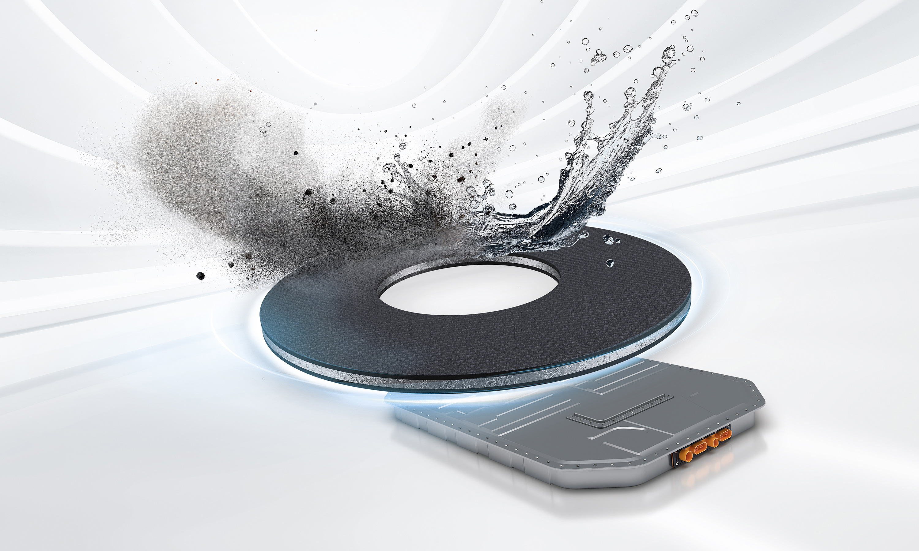

Bildunterschrift: Rubore® Washer von Trelleborg Sealing Solutions ist eine Unterlegscheibe, die einen leckagefreien Dichtungsschutz bei Schrauben bietet, um kritische Systeme in Elektrofahrzeugen effizient zu schützen. Foto: Trelleborg Sealing Solutions

Pressekontakte

Natalie Hesping
Marketing Communications & PR Manager
Trelleborg Sealing Solutions Germany GmbH
Schockenriedstr. 1
70565 Stuttgart-Vaihingen
Telefon: +49 711 78 64 780
Mobil: +49 171 1105 225
E-Mail: Natalie.Hesping@trelleborg.com

Lara Hecht
European Communications & PR Manager
Trelleborg Sealing Solutions Germany GmbH
Schockenriedstr. 1
70565 Stuttgart-Vaihingen
Telefon: +49 711 78 64 453
Mobil: +49 165237916
E-Mail: Lara.Hecht@trelleborg.com

Über Trelleborg Sealing Solutions
Trelleborg Sealing Solutions ist einer der führenden Entwickler, Hersteller und Lieferanten von polymerbasierten Präzisionsdichtungen, Lagern und kundenspezifischen Polymerkomponenten. Mit innovativen Lösungen erfüllt es die anspruchsvollsten Anforderungen in der Luft- und Raumfahrt, der Automobilindustrie, der Medizintechnik und der allgemeinen Industrie. Das globale Netzwerk umfasst über 40 Produktionsstätten, mehr als 60 Customer Solution Center, 15 strategisch positionierte Forschungs- und Entwicklungszentren und ein Customer Innovation Center. Das Unternehmen beschleunigt den Fortschritt seiner Kunden durch hervorragenden lokalen Support, eine konkurrenzlose Produktpalette mit patentierten Produkten und eigenen Werkstoffen, ein Portfolio etablierter Marken, modernste Fertigungstechnologien, sein umfangreiches Service-Angebot und die "Ease of Doing Business" Philosophie. www.trelleborg.com/seals

Über die Trelleborg Gruppe

Trelleborg ist weltweit führend in der Entwicklung von Polymerlösungen, die essenzielle Anwendungen in anspruchsvollen Umgebungen schützen. Unsere innovativen Lösungen tragen zu einer beschleunigten und nachhaltigen Entwicklung unserer Kunden bei. Die Trelleborg Gruppe ist in ca. 40 Ländern vertreten und erzielte 2023 einen Jahresumsatz von rund 34 Milliarden SEK. Sie umfasst zwei Geschäftsbereiche: Trelleborg Industrial Solutions und Trelleborg Sealing Solutions. Die Trelleborg-Aktie wird seit 1964 an der Stockholmer Börse gehandelt und ist an der Nasdaq Stockholm, Large Cap, notiert. ​www.trelleborg.com

